第八届“菁英少年·我的中国梦”南京市少儿才艺大赛
优秀节目评选（集体）报名表
单位名称
节目负责人 |  |  | 联系电话
电子邮件
报名组别 | 幼儿园组□ 小学组□ 初中组□
报送节目名称  （1-2个） | 节目类型 | 演出人数 |  | 节目时长 |  | 指导老师  （最多2名） | 道具、话筒  等需求
节目简介
（100字内）
单位意见并加盖公章

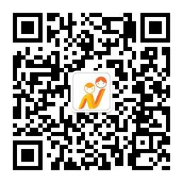
备注：
1. 本表可自行下载复制
2. 报名时间：2020年6月1日至6月30日
3. 咨询方式： 89600237褚老师
4. 拍照或扫描后发送至邮箱：njfezx@126.com
5. 赛事具体安排请关注右方微信公众号

优秀节目评选（集体）参赛人员名单

单位名称（盖章）_________________

序号 | 姓名 | 性别 | 身份证号 | 备注

